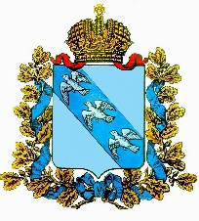

**ПРЕДСТАВИТЕЛЬНОЕ СОБРАНИЕ**

**КАСТОРЕНСКОГО РАЙОНА КУРСКОЙ ОБЛАСТИ**

**Р Е Ш Е Н И Е**

**от 27 мая  2022  г. № 34**

**Об утверждении отчета о деятельности**

**Ревизионной комиссии Касторенского**

**района  Курской области за 2021 год.**

Заслушав и рассмотрев представленный председателем  Ревизионной комиссии Касторенского района Курской области отчет о деятельности Ревизионной комиссии Касторенского района Курской области за 2021 год, в соответствии с  требованиями п.2 со статьей 19 Федерального закона от 07.02.2011 №6-ФЗ «Об общих принципах организации и деятельности контрольно-счетных органов субъектов Российской Федерации и муниципальных образований»,  статьей  19 Положения о Ревизионной комиссии Касторенского района Курской области, утвержденного решением Представительного Собрания Касторенского района Курской области от 25.02.2022г. № 9, Представительное Собрание Касторенского района

**РЕШИЛО:**

    1. Принять к сведению отчет о деятельности Ревизионной комиссии Касторенского района Курской области за 2021 год согласно приложению.

    2.  Настоящее  решение вступает в силу со дня его подписания и подлежит официальному опубликованию.

Председатель Представительного

Собрания Касторенского района

Курской области                                                                              О.А. Ващук